dof: als iets niet glanst

glimmend: iets glanst heel erg. Het is zo glad dat het licht terugkaatst.

[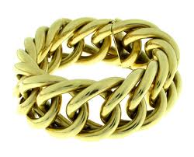](http://www.google.nl/imgres?q=gouden+armband&hl=nl&gbv=2&biw=1024&bih=596&tbm=isch&tbnid=vPpjE2vgOAaNDM:&imgrefurl=http://www.bodesenbode.com/product.php%3Fid%3D25%26prodcat_id%3D14&docid=gIF-Qb3LYL8itM&imgurl=http://www.bodesenbode.com/images/products/18-kt-gouden-armband-ringen-enzo.jpg&w=545&h=441&ei=egmIT8T4KOjb0QX8i5W-CQ&zoom=1&iact=hc&vpx=727&vpy=161&dur=1235&hovh=202&hovw=250&tx=169&ty=128&sig=113959890718751541444&page=1&tbnh=109&tbnw=138&start=0&ndsp=18&ved=1t:429,r:5,s:0,i:140) 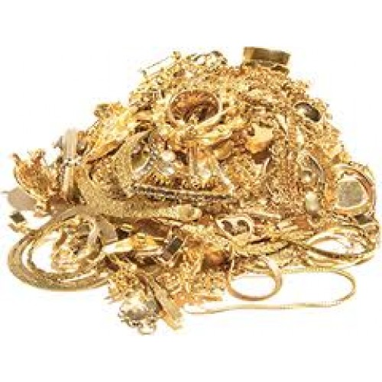

[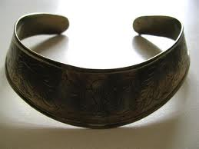](http://www.google.nl/imgres?q=koperen+sieraden&hl=nl&gbv=2&biw=1024&bih=596&tbm=isch&tbnid=gph5_AqI1E4koM:&imgrefurl=http://sieraden.aanbodpagina.nl/mooie-koperen-halssieraad-met-mooie-bewerking&docid=SZ9JKF5ITdESLM&imgurl=http://static.aanbodpagina.nl/img/238/mooie-koperen-halssieraad-met-mooie-bewerking1.jpg&w=600&h=450&ei=HQmIT7-VLqPO0QWCp4nOCQ&zoom=1&iact=hc&vpx=285&vpy=267&dur=734&hovh=194&hovw=259&tx=132&ty=118&sig=113959890718751541444&page=2&tbnh=127&tbnw=176&start=16&ndsp=22&ved=1t:429,r:1,s:16,i:106)

[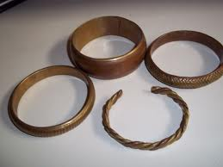](http://www.google.nl/imgres?q=koperen+sieraden&hl=nl&gbv=2&biw=1024&bih=596&tbm=isch&tbnid=7dlf5Y7tQRl8yM:&imgrefurl=http://kleding.marktplaza.nl/sieraden/4-fraai-bewerkte-koperen-armbanden-12341783.htm&docid=s2FIzjAhSDCCvM&imgurl=http://www.marktplaza.nl/images/1/83/4-fraai-bewerkte-koperen-armbanden-12341783.jpg&w=450&h=338&ei=HQmIT7-VLqPO0QWCp4nOCQ&zoom=1&iact=hc&vpx=400&vpy=266&dur=875&hovh=194&hovw=259&tx=154&ty=100&sig=113959890718751541444&page=3&tbnh=127&tbnw=169&start=38&ndsp=21&ved=1t:429,r:8,s:38,i:170)

**glimmend**

**dof**